Braas Harzer Pfanne 7(BIG) StarMATT Schiefergrau Standstein m.Aluhorn

BMI Deutschland BRAAS

Eigenschaften

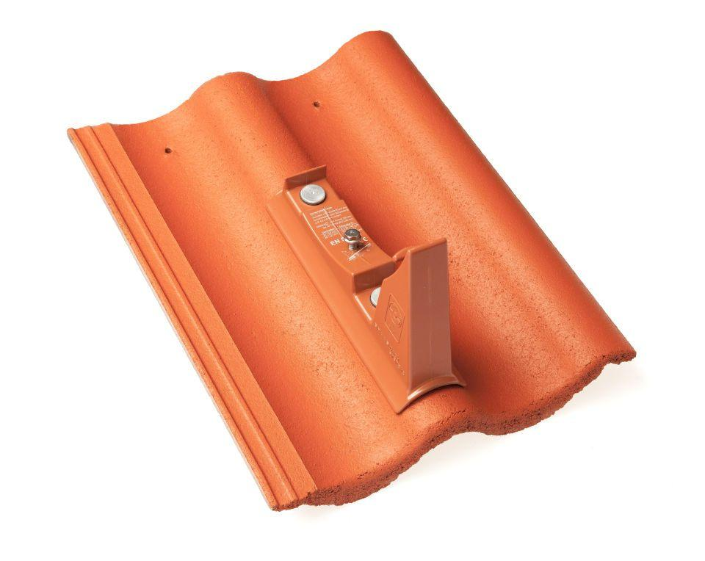

GTIN:

4015506360080

HAN:

06518680

Art Formstein

Standstein

Falzausbildung

Längsfalz hoch liegend

Farbton

grau

Form

symmetrischer Mittelwulst

Format

Ganzer Stein

Breite (mm)

365,00

Länge (mm)

480,00

Farbtonbezeichnung Hersteller

Schiefergrau